正中关系位、后退接触位
后退接触位与正中关系(牙合)两者确定的方法不同，但后退接触位也是髁突在关节窝的功能性最后退位时发生的被诱导的(牙合)关系，因此，一般认为与正中关系(牙合)是同一位。
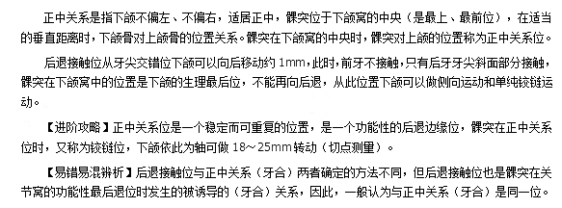
练习题：
A1型选择题
1.铰链位时下颌依此为轴可转动
A.8——15mm
B.10——18mm
C.5——8mm
D.10——25mm
E.18——25mm
2.下颌的生理性最后位是
A.牙位
B.下颌姿势位
C.后退接触位
D.牙尖交错位
E.正中(牙合)位
答案及解析：
1.【答案及解析】E。正中关系是一个稳定而可重复的位置，是一个功能性的后退边缘位，髁突在正中关系位时，又称为铰链位，下颌依此为轴可做18——25mm转动(切点测量)，为铰链开闭口运动，称为正中关系范围。
2.【答案及解析】C。后退接触位：从牙尖交错位下颌可以向后移动约1mm，此时，前牙不接触，只有后牙牙尖斜面部分接触，髁突位于关节窝中的功能最后位置，从此位置开始下颌可以做侧向运动，下颌的这个位置称为后退接触位，是下颌的生理性最后位。
运动和语言发育
大运动发育口诀：“二抬四翻六会坐，七滚八爬周会走”。
语言发育的阶段性总结：哭叫阶段：1—2个月，咿呀阶段：3—4个月，单音阶段：5—10个月，单词阶段：1—2岁，成语阶段：3岁以后。
注意：小儿运动功能发育一般规律是由上而下，由近及远，由不协调到协调，由粗到精细、准确、灵巧。语言的发育要经过发音、理解、表达三个阶段。
练习题：
A1型选择题
1.生后4个月开始
A.发出喉音
B.咿呀发音
C.能懂“再见”
D.开始用单词
E.能说出自己的名字
2.语言的发育三个阶段的顺序是
A.发音、理解、表达
B.理解、模仿、发音
C.表达、理解、听觉
D.听觉、发音、理解
E.模仿、表达、理解
答案及解析：
1.B.咿呀阶段：3—4个月。
2.A.语言的发育必须具备正常的发音器官、听觉和大脑语言中枢，与周围人的交往促进了语言的发育。语言的发育要经过发音、理解、表达三个阶段。
本考点是历年考试的重点内容，故要求考生重点复习，可与后面要讲解的替牙(牙合)特征对比记忆。
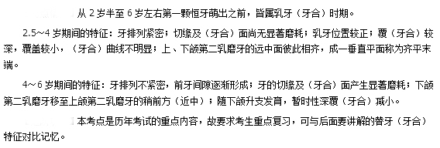
练习题：
A1型选择题
1.完整的乳牙(牙合)时期应是
A.2.5至4岁左右
B.2.5至6岁左右
C.4——6岁期间
D.6——8岁期间
E.6——12岁期间
2.2.5——4岁期间乳牙颌的特征，除外的是
A.牙排列紧密而无明显间隙
B.切缘及(牙合)面尚无显著磨耗
C.乳牙位置较正
D.覆(牙合)较深，覆盖较小，(牙合)曲线不明显
E.随下颌升支发育，暂时性深覆(牙合)减小
答案及解析：
1.B。从2岁半至6岁左右第一颗恒牙萌出之前，皆属乳牙(牙合)时期。
2.E。4——6岁期间的特征是随着颌骨的长大，牙排列不紧密，前牙间隙逐渐形成。
牙的演化
1.牙附着于颌骨的方式
端生牙：无牙根，仅借纤维膜附着，易脱落。如硬骨鱼类。
侧生牙：除牙的基部与颌骨相连外，其一侧也附着于颌骨的内缘，无完善的牙根，但比端生牙牢固，如爬行类动物的牙。
槽生牙：有较完善的位于牙槽窝内的牙根。如人类的牙为槽生牙。
2.牙列替换的次数
多牙列：如大部分硬骨鱼类、两栖类和爬行类为多牙列。
双牙列：双牙列主要是槽生牙，哺乳动物包括人类为双牙列。
3.牙体外形
同形牙：全口牙的形态相同如鱼类的牙。
异形牙：牙体形态各异，如哺乳动物包括人类的牙。
4.牙演化的特点
单一同形牙→复杂异形牙;
牙数目多→少;
多牙列→双牙列;
由广泛至→集中于上、下颌骨;
牙根无→有，由端生牙至侧生牙→槽生牙。
医疗事故的预防与处置
此部分内容较多，不需要死记硬背，主要记忆数值，其他的了解记忆。
病历书写
书写并妥善保存病历资料;急危患者不能及时书写的，在抢救结束6小时内补记。
病历资料的复印或者复制
患者有权复印、复制自己的门诊病历资料。医疗机构应当提供复印或者复制服务，并在病历资料上加盖证明印记。
复印或者复制病历资料时，应当有患者在场。
医疗机构应患者的要求，为其复印或者复制病历资料，可以按照规定收取工本费。
告知和报告
1.告知内容与告知要求
如实告知患者，及时解答咨询，对患者产生不利后果的除外。
2.报告与报告时限
发生、发现医疗事故、可能引起医疗事故的医疗过失行为、发生医疗事故争议的----立即向所在科室负责人报告—-及时向本医疗机构负责医疗服务质量监控的部门或者专(兼)职人员报告---应当立即进行调查、核实---向本医疗机构的负责人报告，并向患者通报、解释。
医疗机构应当在12小时内向所在地卫生行政部门报告重大医疗过失行为：
①导致患者死亡或者可能为二级以上的医疗事故;
②导致3人以上人身损害后果;
③国务院卫生行政部门和省、自治区、直辖市人民政府卫生行政部门规定的其他情形。
3.应当采取的措施，防止损害扩大。
病历资料的封存与启封
发生医疗事故争议时，死亡病例讨论记录、疑难病例讨论记录、上级医师查房记录、会诊意见、病程记录应当在医患双方在场的情况下封存和启封。封存的病历资料可以是复印件，由医疗机构保管。
疑似输液、输血、注射、药物等引起不良后果的，医患双方应当共同对现场实物进行封存和启封，封存的现场实物由医疗机构保管;
☆需要检验的，应当由双方共同指定的、依法具有检验资格的检验机构进行检验;双方无法共同指定时，由卫生行政部门指定。
疑似输血引起不良后果，需要对血液进行封存保留的，医疗机构应当通知提供该血液的采供血机构派人员到场。
尸检
尸检必须在患者死亡后48小时内进行，但具备尸体冻存条件的可以延长至7日。(时间)
死者近亲属同意并签字。(家属同意)由按照国家有关规定取得相应资格的机构和病理解剖专业技术人员进行。(资质机构)

